北 京 林 业 大 学
20 学年—20 学年第 2 学期
实验任务书
专业名称： 数字媒体等 实验学时： 2
课程名称： 数字图像处理 任课教师： 王忠芝
实验题目： 图像处理程序设计
实验环境： C/C++ 程序设计语言
实验内容：
1、编写程序处理BMP格式的图像。
2、编写程序对图像的线性变换（图像求反等）操作。

实验目的：
- 利用c/c++ 作为编程环境进行图像处理的编程实践，掌握Windows下的DIB图像的存储格式和编程方法。
- 掌握图像线性变换（图像求反等）的处理方法。
实验要求：
1、掌握Windows 下的DIB图像的存储格式和基本的处理方法；

2、编写程序进行图像的线性变换；

注意：（1）先利用菜单完成相应功能（中间点固定127）；（2）利用对话框输入一个中间点完成功能；（3）利用对话框使用鼠标得到一个中间点。
实验步骤：

1、自己选用软件制作BMP图像；
2、打开上次实验建立的单文档的项目；添加处理菜单；
3、在相应的类中添加需要处理的代码。执行程序。
4、写出实验报告。

参考书目：
Visual C++ 数字图像处理，何斌等，人民邮电出版社

理论基础
灰度的线性变换就是将图像中所有点的灰度按照线性灰度变换的函数进行变换。该线性变换函数f(x)是一个一维线性函数：
F(x)=fA*x+fB
灰度变换的方程为：
G=f(D)=fA*D+fB
式中的参数为：fA是线性函数的斜率，fB是线性函数在y轴的截距，D是输入的灰度，G是输出的灰度。
当fA >1时，输出图像的对比度将增大；
当0<fA<1时，输出图像的对比度将减小；
当fA=1且fB≠0时，操作仅使所有像素的灰度值上移或下移，其效果是使整个图像更暗或更亮；
如果fA〈0，暗区域将变亮，亮区域将变暗，点运算完成了图像求补运算。
特殊情况下，当fA=1,fB=0时，输出图像和输入图像相同；
当fA= -1,fB=255时，输出图像的灰度正好反转。

图像灰度的线性变换操作不需要改变DIB的调色板和文件头，只要把指向DIB像素起始位置的指针和DIB高度和宽度信息传递给相应函数就可以完成。

实验内容：线性变换和分段线性变换

一、添加菜单“点运算”，其他功能都是子菜单。
- 根据以下提供的变换曲线分别进行编程处理。 添加相应子菜单进行处理。中间点为127.
- （选做）用一个对话框显示变换的曲线，并提供交互操作。

1.图像反色变换 （不需要交互）。

添加菜单“点运算”|“图像反色变换”。

（1）（选做部分）。显示对话框，把如下图的变换曲线显示出来。

（2）进行图像的反色。

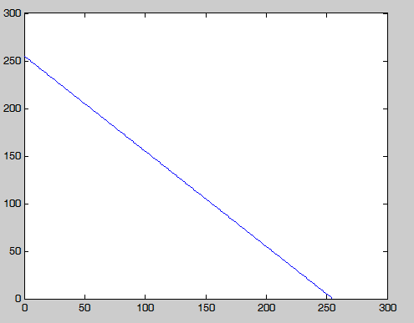

2.图像“倒V字”型灰度变换。

添加菜单“点运算”|“倒V型变换”。

（1）显示对话框，把下图的变换曲线显示出来，并设计一个输入框用来显示和输入交叉点（也称中间点，以下同）的值。并提供交互。交互是上端交叉点可以用鼠标移动，改变曲线形状，进而改变分段变换的效果）。交互和交叉点的值是相互作用的。

（2）进行图像的“倒V字”型灰度变换。

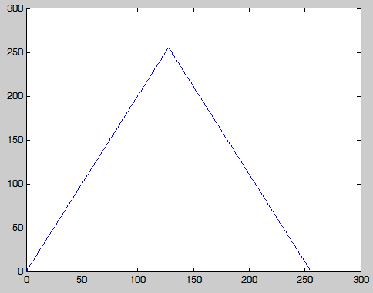

3.图像“V字”型灰度变换

添加菜单“点运算”|“V型变换”。

（1）（选做部分）。显示对话框，把下图的变换曲线显示出来，并设计一个输入框用来显示和输入交叉点的值。并提供交互。交互是下端交叉点可以用鼠标移动，改变曲线形状，进而改变分段变换的效果）。交互和交叉点的值是相会作用的。

（2）进行图像的“V字”型灰度变换。

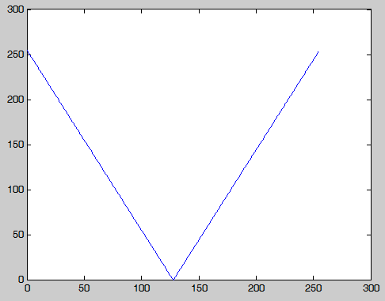

4.图像“倒L字”型灰度变换

添加菜单“点运算”|“倒L型变换”。

（1）（选做部分）。显示对话框，把下图的变换曲线显示出来，并设计一个输入框用来显示和输入交叉点的值。并提供交互。交互是上端交叉点可以用鼠标移动，改变曲线形状，进而改变分段变换的效果）。交互和交叉点的值是相会作用的。

（2）进行图像的“倒L字”型灰度变换。

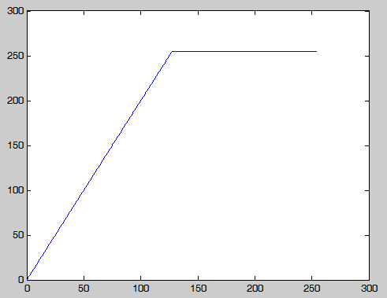

4.图像“L字”型灰度变换

添加菜单“点运算”|“L型变换”。

（1）（选做部分）。显示对话框，把下图的变换曲线显示出来，并设计一个输入框用来显示和输入交叉点的值。并提供交互。交互是下端交叉点可以用鼠标移动，改变曲线形状，进而改变分段变换的效果）。交互和交叉点的值是相会作用的。

（2）进行图像的“L字”型灰度变换。

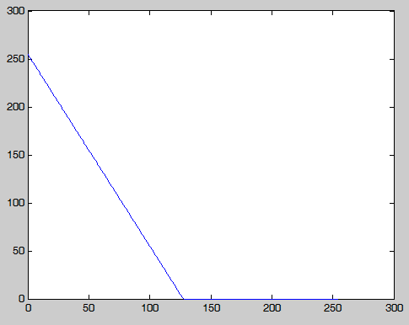

菜单如下图:

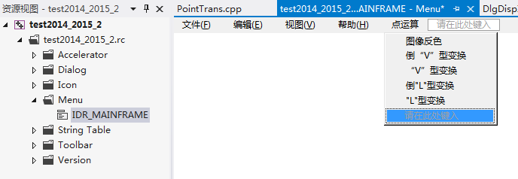

二、编程实现（以其一为例）
打开上次实验的项目。
本次实验是实现线性变换和分段线性变换。
功能可以定义一个通用函数来实现。
比如名字为
BOOL WINAPI LinerTrans((LPSTR lpDIBBits, LONG lWidth, LONG lHeight , FLOAT fA, FLOAT fB);
参数：
lpDIBBits：图像位图像素指针， lWidth图像宽度， lHeight 图像高度， fA线性变换的斜率，fB图像变换的截距。
函数处理图像反色。 fA=-1，fB=255。

1、添加“图像反色”功能。首先添加一个“点运算”的菜单，再添加一个“图像反色”的子菜单。定义ID。

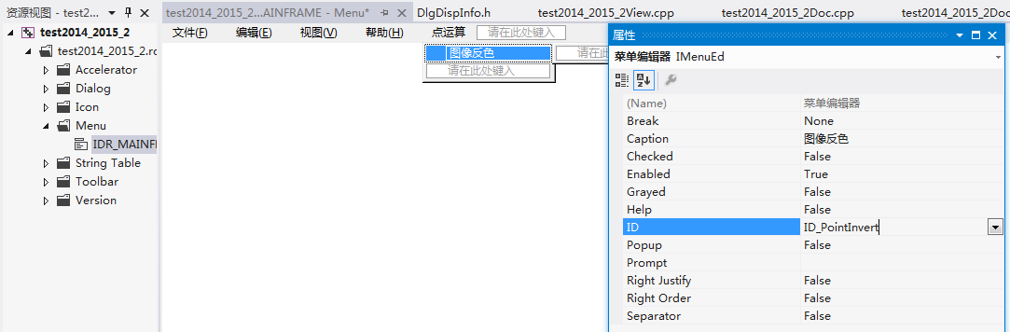

2、在View类中添加菜单项的处理程序。
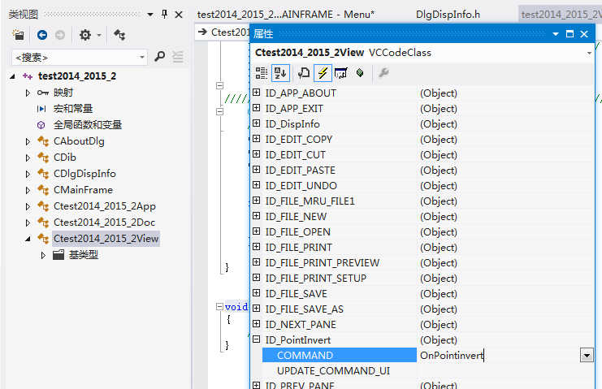

3、程序代码。
。
。
。
void ***View::OnPointInvert()
{
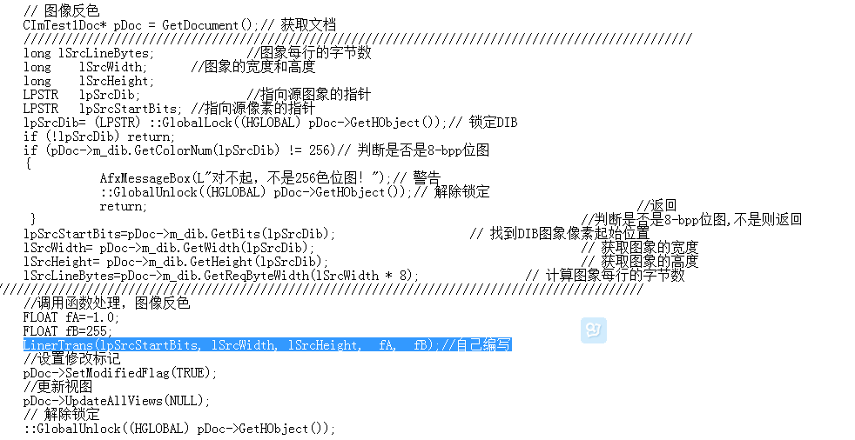

}

把阴影部分换成你自己定义的函数调用。

参考程序在PointTrans_13.h和PointTrans_13.cpp.

- 编译执行。
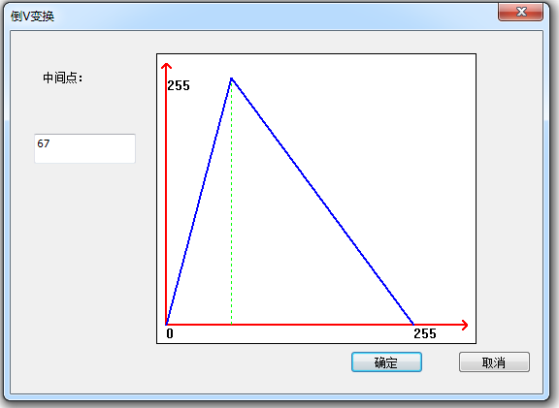
参考界面----可以拖动鼠标改变中间点的值

5. 只处理 8位灰度图。

思考：如何实现灰度的阈值变换？灰度的阈值变换可以将一幅灰度图像转换成黑白二值图像。它的操作过程是由用户设定一个阈值，如果图像中某像素的灰度值小于该阈值，则将该像素的灰度值设为0，否则灰度值设为255。
公式：
F(x)= 0,当x<T

F(x)=255, 当x>T

T为阈值

附录:(对话框部分处理)
一、调用对话框部分（VIEW 类中菜单函数，代码片段）

CDlgInverse_V dlgPara;// 创建对话框
dlgPara.m_threshold =128;
if (dlgPara.DoModal() != IDOK)// 显示对话框
{
return;
}
threshold=dlgPara.m_threshold;

二、对话框类

// DlgInverse_V.cpp : 实现文件
//

#include "stdafx.h"
#include "test2014_2015_2.h"
#include "DlgInverse_V.h"
#include "afxdialogex.h"

// CDlgInverse_V 对话框

IMPLEMENT_DYNAMIC(CDlgInverse_V, CDialogEx)

CDlgInverse_V::CDlgInverse_V(CWnd* pParent /*=NULL*/)
: CDialogEx(CDlgInverse_V::IDD, pParent)
, m_threshold(128)
{

}

CDlgInverse_V::~CDlgInverse_V()
{
}

void CDlgInverse_V::DoDataExchange(CDataExchange* pDX)
{
CDialogEx::DoDataExchange(pDX);
DDX_Text(pDX, IDC_Threshold, m_threshold);
}

BEGIN_MESSAGE_MAP(CDlgInverse_V, CDialogEx)
ON_WM_PAINT()
ON_EN_KILLFOCUS(IDC_Threshold, &CDlgInverse_V::OnEnKillfocusThreshold)
ON_WM_LBUTTONDOWN()
ON_WM_LBUTTONUP()
ON_WM_MOUSEMOVE()
ON_BN_CLICKED(IDC_RADIO1, &CDlgInverse_V::OnBnClickedRadio1)
ON_BN_CLICKED(IDC_RADIO2, &CDlgInverse_V::OnBnClickedRadio2)
END_MESSAGE_MAP()

// CDlgInverse_V 消息处理程序

BOOL CDlgInverse_V::OnInitDialog()
{
CDialogEx::OnInitDialog();
//获取绘制图形的标签
CWnd* pWnd=GetDlgItem(IDC_COORD);
//计算接受鼠标事件的有效区域
pWnd->GetClientRect (m_MouseRect );
pWnd->ClientToScreen(&m_MouseRect );

CRect rect;
GetClientRect(rect);
ClientToScreen(&rect);

m_MouseRect.top-=rect.top;
m_MouseRect.left -=rect.left;
//设置接受鼠标事件的有效区域
m_MouseRect.top+=25;
m_MouseRect.left+=10;
m_MouseRect .bottom =m_MouseRect .top+255;
m_MouseRect.right=m_MouseRect.left +256;
//初始化拖动状态
m_bIsDrawing=FALSE;

return true;
}

void CDlgInverse_V::OnPaint()
{
CPaintDC dc(this); // device context for painting

//获取绘制坐标的文本框
CWnd * pWnd=GetDlgItem(IDC_COORD);
//字符串
CString str;
CPoint pLeft,pRight,pCenterTop,pCenterBottom;
//指针
CDC *pDC=pWnd->GetDC();
pWnd->Invalidate();
pWnd->UpdateWindow();
//x1(left),y1(top),x2(right),y2(bottom)
pDC->Rectangle (0,0,330,300);
//创建画笔对象
CPen* pPenRed=new CPen;
//红色画笔，红绿蓝
pPenRed->CreatePen(PS_SOLID,2,RGB(255,0,0));
//创建画笔对象
CPen* pPenBlue=new CPen;
//蓝色画笔，红绿蓝
pPenBlue->CreatePen(PS_SOLID,2,RGB(0,0,255));
//创建画笔对象
CPen* pPenGreen=new CPen;
//绿色画笔，红绿蓝
pPenGreen->CreatePen(PS_DOT,1,RGB(0,255,0));
//选中当前红色画笔，并保存以前的画笔
CGdiObject* pOldPen=pDC->SelectObject(pPenRed);
//绘制坐标轴
pDC->MoveTo(10,10);
//垂直轴
pDC->LineTo(10,280);
//水平轴
pDC->LineTo(320,280);
//写坐标
str.Format(L"0");
pDC->TextOut(10,281,str);
str.Format(L"255");
pDC->TextOut(265,281,str);
pDC->TextOutW(11,25,str);
//绘制X箭头
pDC->LineTo(315,275);
pDC->MoveTo(320,280);
pDC->LineTo(315,285);
//绘制Y箭头
pDC->MoveTo(10,10);
pDC->LineTo(5,15);
pDC->MoveTo(10,10);
pDC->LineTo(15,15);
//更改成绿色画笔,画垂直线

pDC->SelectObject(pPenGreen);
pCenterTop.x=10+m_threshold;//128;
pCenterTop.y=25;

pCenterBottom.x=10+m_threshold;//128;
pCenterBottom.y=280;
pDC->MoveTo( pCenterTop);
pDC->LineTo( pCenterBottom);

//更改成蓝色画笔
pDC->SelectObject(pPenBlue);
//画两条变换线，没有计算斜率,没有交互
pLeft.x=10;
pLeft.y=280;
//pDC->MoveTo(10,280);
pDC->MoveTo(pLeft);
pCenterTop.x=10+m_threshold;//128;
pCenterTop.y=25;
//pDC->LineTo(138,25);
pDC->LineTo(pCenterTop);
pRight.x=265;
pRight.y=280;
//pDC->LineTo(265,280);
pDC->LineTo(pRight );

}

void CDlgInverse_V::OnEnKillfocusThreshold()
{
// TODO: 在此添加控件通知处理程序代码
//保存用户设置
UpdateData(TRUE);
//重绘
InvalidateRect(m_MouseRect,TRUE);
}

void CDlgInverse_V::OnLButtonDown(UINT nFlags, CPoint point)
{
// 当用户单击鼠标左键开始拖动
//判断是否在有效区域
if(m_MouseRect.PtInRect (point))
{
if(point.x==(m_MouseRect.left +m_threshold ))
{
//设置拖动状态
m_bIsDrawing =TRUE;
//更改光标
::SetCursor(::LoadCursor(NULL,IDC_SIZEWE));
}
}

//默认
CDialogEx::OnLButtonDown(nFlags, point);
}

void CDlgInverse_V::OnLButtonUp(UINT nFlags, CPoint point)
{
// 当用户释放鼠标左键停止拖动
if(m_bIsDrawing )
{
//重新设置拖动状态
m_bIsDrawing =FALSE;
}
//默认
CDialogEx::OnLButtonUp(nFlags, point);
}

void CDlgInverse_V::OnMouseMove(UINT nFlags, CPoint point)
{
// 判断当前光标是否在绘制区域
if(m_MouseRect .PtInRect (point))
{
//判断是否在拖动
if(m_bIsDrawing)
{
//更改阈值
m_threshold =(BYTE)(point.x-m_MouseRect .left );
//更改光标
::SetCursor (::LoadCursor (NULL,IDC_SIZEWE));
//更新
UpdateData(FALSE);
//重绘
InvalidateRect(m_MouseRect ,TRUE);
}
else if(point.x==(m_MouseRect.left+m_threshold))
{
//更改光标
::SetCursor (::LoadCursor (NULL,IDC_SIZEWE));
}
}
//默认
CDialogEx::OnMouseMove(nFlags, point);
}

void CDlgInverse_V::OnBnClickedRadio1()
{
// TODO: 在此添加控件通知处理程序代码
temp=1;
m_threshold=temp;
UpdateData(FALSE);
}

void CDlgInverse_V::OnBnClickedRadio2()
{
// TODO: 在此添加控件通知处理程序代码
temp=2;
m_threshold=temp;
UpdateData(FALSE);
}

-----------------------------------------
#pragma once

// CDlgInverse_V 对话框

class CDlgInverse_V : public CDialogEx
{
DECLARE_DYNAMIC(CDlgInverse_V)

public:
CDlgInverse_V(CWnd* pParent = NULL); // 标准构造函数
virtual ~CDlgInverse_V();
//
int temp;
//响应鼠标的区域
CRect m_MouseRect;
//标识是否拖动
BOOL m_bIsDrawing;
//

// 对话框数据
enum { IDD = IDD_Dlg_Inverse_V };

protected:
virtual void DoDataExchange(CDataExchange* pDX); // DDX/DDV 支持

DECLARE_MESSAGE_MAP()
public:
int m_threshold;
virtual BOOL OnInitDialog();
afx_msg void OnPaint();
afx_msg void OnEnKillfocusThreshold();
afx_msg void OnLButtonDown(UINT nFlags, CPoint point);
afx_msg void OnLButtonUp(UINT nFlags, CPoint point);
afx_msg void OnMouseMove(UINT nFlags, CPoint point);
afx_msg void OnBnClickedRadio1();
afx_msg void OnBnClickedRadio2();
};

